Скутина Татьяна Васильевна,
Сибирский федеральный университет,
доцент кафедры психического здоровья, канд. психол.наук

Совместное изобразительное творчество в развитии отношений подростков со сверстниками
Отношения подростков со сверстниками как пространство развития и как проблема
Целым рядом авторов признаётся чрезвычайно важное значение общения со сверстниками в подростковом возрасте, а также тот факт, что на основе созревания когнитивных и личностных предпосылок, оно выходит на качественно новый уровень. Появляющееся в этом возрасте личностное общение, по мнению Г.А. Цукерман, "может служить тем интерпсихическим пространством, в котором начинают разворачиваться новые - собственно подростковые процессы развития"¹.
Известно, также, что подростковый возраст является наиболее напряженным с точки зрения возникновения межличностных конфликтов, что во многом определяется особенностями процессов развития в этот период. Для подростка становится важным не просто быть вместе со сверстниками, но и главное, занимать среди них удовлетворяющее его положение. Эмоциональное благополучие все больше начинает зависеть от статуса подростка в группе, который начинает определяться, прежде всего, отношением и оценками сверстников. Обостряются и остро переживаются также проблемы дефицита общения, одиночества.
Качество общения подростка со сверстниками важно не только и столько в плане субъективного благополучия, сколько в плане возрастного развития. «Поиск определений и определённости границ Я происходит через соотнесение Я в собственном восприятии и в восприятии других людей. Подростковый путь к индивидуальности лежит, прежде всего, через общение с другими»¹. Таким образом, устойчивые и не разрешающиеся сложности в отношениях могут приводить к недоразвитости средств личностного общения, изоляции от других и от собственных внутренних ресурсов.
Всё вышесказанное определяет необходимость изучения психологических механизмов и поиск способов создания более благоприятного, позитивного общения подростков со сверстниками.
___________
Цукерман Г. А. Десяти-двенадцатилетние школьники – “ ничья земля “ в возрастной психологии // Вопросы психологии. 1998. № 3. С.17-31.
Примечание: Скутина Татьяна Васильевна – tvforte@mail.ru. Области исследования: развитие коммуникативной и конфликтной компетентности подростков и взрослых, методы художественного творчества в терапии и образовании.
Развивающие и исцеляющие возможности совместного изобразительного творчества
Первичная функция изобразительного творчества, по мнению М. Милнер - сотворение нового и обретение иного мироощущения через взаимодействие сознания и бессознательного. Она полагала, что изобразительное творчество ведет к психической трансформации и освоению новых форм психического опыта. При этом важное значение имеет взаимодействие тела и сознания, лишь такое взаимодействие позволяет соединить фантазию и действие и запускает спонтанные процессы психической саморегуляции (приводится по Копытину А.И., 2002). Кроме того символические средства, искусств имеют преимущественное значение для решения «задач на смысл» (Н.Е. Веракса, О.М. Дьяченко, 1996). «Искусство и есть та единственная деятельность, которая отвечает задаче открытия, выражения и коммуникации личностного смысла действительности, реальности» (А.Н. Леонтьев, 1983).
- Широкие возможности изобразительного творчества в настоящее время используется применительно к подросткам как в арт-терапии, в развитии определённых личностных качеств (Мауро, 2000; Копытин, Свистовская, 2007; Кервинен, 2010), так и в процессе обучения какому-то конкретному предмету. Так М.Ю. Алексеева разработала методику обучении детей иностранному языку с элементами арт-терапии.
Наша идея состояла в организации совместного изобразительного творчества непосредственно в пространстве урока как средства: 1) художественного моделирования, открывающего возможности более личностно, эмоционально, включаться в процесс познания мира, людей, отношений; 2) «оздоровления» контакта участвующих в совместном художественном творчестве подростков; 3) развития контакта с собой
_____________
Веракса Н.Е., Дьяченко О.М. Способы регуляции поведения у детей дошкольного возраста//Вопросы психологии. 1996. № 3. С.14-27.
Леонтьев А.Н.Некоторые проблемы психологии искусства//Избр. психол. произв. в 2-х т., т.II – М.: Педагогика, 1983.
- Копытин А.И. Теория и практика арт-терапии. - СПб.: Питер, 2002.
Мауро М. использование арт-терапии в формировании идентичности подростка/ Практикум по арт-терапии/Под ред. А.И. Копытина – СПб.: «Питер», 2000.
Кервинен А. Исследование культурной идентичности подростков школы-интерната с использованием техник фото- и арт-терапии// Исцеляющее искусство. 2010. № 4. Том 13. – С. 26-51.
Копытин А.И., Свистовская Е.Е. Арт-терапия детей и подростков. М.: Когито-Центр, 2007.
Алексеева М.Ю. Практическое применение элементов арт-терапии в работе учителя. Учебно-методическое пособие для учителя иностранного языка. - М.: АПК и ПРО, 2003.

подростков, обогащение их представления о себе, своих возможностях, в том числе творческих.
Совместное изобразительное творчество (СИТ) интегрирует возможности и творчества, и совместной деятельности. Суть творчества – процесс порождения замысла,
создание нового. Творческое самовыражение открывает человеку доступ к собственным "живым силам", проявлению собственной индивидуальности, связано с яркими, позитивными эмоциями – радостью, активацией ресурсов.
Совместная же деятельность, сотрудничество со сверстником выступают необходимым условием как психического, так и личностного, социального развития ребёнка (Ж. Пиаже, Перре-Клермон А.Н. Г.А.Цукерман и др.).
Совместное изобразительное творчество, опосредующее общение подростков: гипотеза исследования
Замысел нашей работы основывается на идее генетической первичности контакта, общения во взгляде человека на себя, на другого и на представлениях о развивающих, целительных возможностях изобразительного искусства. Согласно концепции генезиса общения М.И.Лисиной, Образ Я, Образ Другого и отношения – продукты деятельности общения, имеющей процессуальный характер.
И тогда, если процесс общения становится более открытым, творческим, спонтанным – изменяются и отношения людей и, если следовать представлениям М.И.Лисиной, изменяются образы себя, другого и отношения как продукты этого процесса. Более творческим, личностным общение подростка со сверстником предполагалось сделать при помощи «волшебной силы искусства». В эмпирическом исследовании нами проверялась гипотеза: специально организованное совместное изобразительное творчество мало общающихся подростков-одноклассников, негативно или безучастно относящихся друг к другу, позитивно повлияет на их отношения, образы себя и сверстника.
Методическая идея эксперимента основывалась на положениях концепции генеза общения: образ себя "Я глазами сверстника" и образ другого "Сверстник моими глазами", являясь продуктами процесса общения, с одной стороны, репрезентируют качества общения, в процессе которого они сложились, а с другой стороны опосредуют и во многом определяют дальнейшее общение и отношения. Изменения в общении и отношениях подростков отслеживались через фиксацию изменений в образах себя и другого подростков, объединённых СИТ в течение эксперимента.
______________
Лисина М. И. Проблемы онтогенеза общения. - М., 1986.
Организация эксперимента
Исследование проводилось в рамках курса «Интересы. Ценности. Нормы» (Б.И. Хасан, А.В. Дорохова) на базе Гимназии «Универс», построенной по принципу "школы возраста" с января по апрель 2011 года.
Курс специально спроектирован для обеспечения продуктивного разрешения половозрастных и идентификационных конфликтов младшими подростками, учащимися 5-7 классов, развития их коммуникативной и конфликтной компетентности и устроен принципиально деятельностно. Это не столько разговор о конфликте, сколько практика разрешения возникающих в процессе обсуждения противоречий, моделирования учебного конфликта и его разрешения на материале тем, актуальных для подростков: «Отношение ко мне», «Я и мои друзья», «Я и моя семья» и т.п. Преодолевая разногласия и противоречия в образовательной ситуации, подростки получают опыт сотрудничества, партнёрства со сверстниками как продуктивных стратегий разрешения конфликтов. В связи с яркими различиями мальчиков и девочек в подростничестве и задачами курса урок проводится отдельно в группах мальчиков и девочек. Таким образом, и программа ИЦН предусматривает совместную работу подростков в различных формах и без Арт-средств.
Для чистоты эксперимента и исключения влияния побочных факторов (влияние самого предмета ИЦН, разнообразных групповых форм работы в процессе обучения) были сформированы 2 контрольные группы. Одна группа была из МОУ СОШ № 76 г. Красноярска, в которой нет курса «ИЦН» и никакого подобного социально-психологического курса, а вторая группа, в которой он преподается.
Всего в исследовании принял участие 61 младший подросток 11-12 лет (мальчики и девочки): экспериментальная группа - 20 подростков, контрольная группа № 1 (есть «ИЦН») - 22 подростка, и контрольная группа № 2 (нет «ИЦН») – 19 подростков.
Пары подростков, мало общающиеся между собой определялись на основе письменных ответов на следующие вопросы: а) с кем из класса ты часто общаешься; б) с кем общаешься иногда, время от времени; в) с кем общаешься очень мало. В процессе работы пары могли варьироваться, если кто-то из подростков отсутствовал на уроке, либо категорически отказывался от совместной работы с предлагаемым одноклассником.
Для получения описания образа другого "Одноклассник моими глазами" и зеркального Я – "Я глазами одноклассника" был использован приём нестандартизованного самоописания по методике «Кто Я» (М.Кун). Подростков просили дать как можно характеристик, не заботясь о грамматике, порядке и логике. Время не ограничивалось. Методика проводилась до начала совместных творческих работ и спустя неделю, после их завершения.
Исходные и полученные после творческого сотрудничества образы сравнивались по дифференцированности - количеству характеристик, а также по эмоциональной окрашенности образов.
Творческие задания, разработанные с использованием рисования, создания коллажей, драматизаций были организованы в рамках тем «Конфликт», «Я и мои сверстники» и «Отношение ко мне» курса ИЦН. По содержанию они были вписаны в программу основного материала курса ИЦН так, чтобы было возможным проработать вопросы темы в художественной форме в паре. И в качестве результата взаимодействия, пара должна была презентовать продукт совместного творчества. Всего было проведено 8 занятий из двух уроков с частотой раз неделю в течение почти двух месяцев.
Процесс работы
Предложение поработать в паре с одноклассником, названным учителем - не столь уж неожиданно в курсе ИЦН. Одна из задач курса – научиться сотрудничать со сверстниками, несмотря на особенности личных отношений. Однако, понимая подростковую остроту поляризации «свои-чужие» учитель не настаивал в случае явного антагонизма.
Первая же проба совместного рисования с мало привлекательным сверстником привела к неожиданным результатам для самих подростков. Сначала настроенные настороженно-скептически друг к другу в процессе совместного рисования, или же, в других заданиях, придумывания сюжета сценки, коллажа подростки словно забывали об исходных настроениях – увлечённо общались, смеялись, энергично жестикулировали.
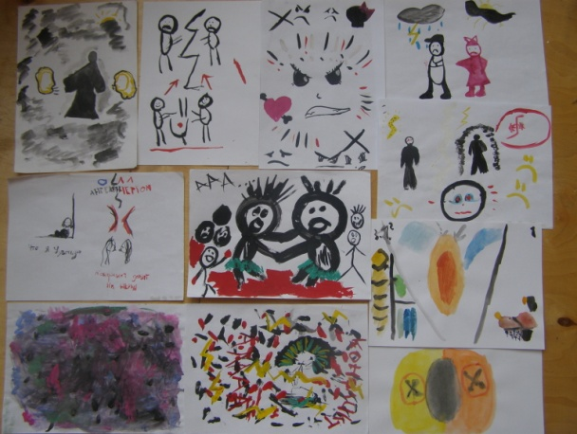
Рис.1 . Рисунки конфликта, выполненные индивидуально

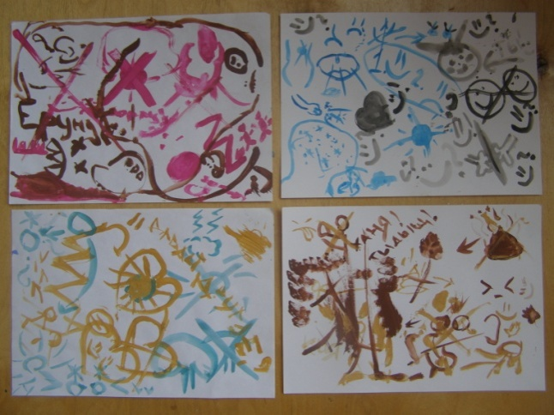
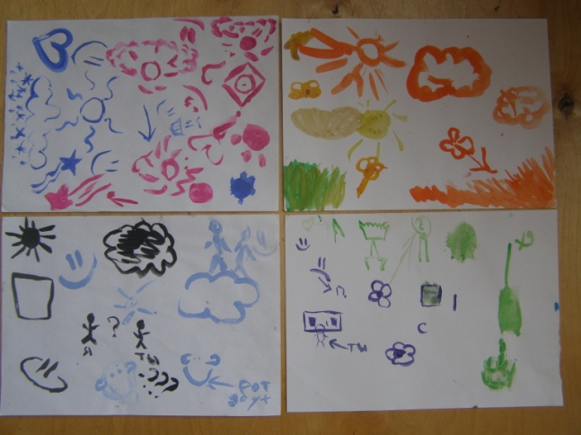
Рис. 2 А. Рис 2 Б.
Рисунок 2. Рисунки, выполненные в паре при совместном рисовании без слов любимыми цветами (А) и нелюбимыми (Б).
Первые совместные творческие работы были проведены в теме «Конфликт». Вначале каждый нарисовал свой образ конфликта. Затем, нехотя объединившись в предложенные учителем пары, подростки пробовали «общаться» без слов на листе бумаги, условном пространстве общения, любимыми цветами (А) и нелюбимыми (Б). Меняя, согласно задания, во втором случае свои стратегии взаимодействия а противоположные.
И при первом рисовании, когда взаимодействие скорее напоминало вежливый прощупывающий диалог, и во втором, когда яркий эмоциональный, более тесный контакт скорее напоминал игровое противоборство, конфликт подростки участвовали вовлечённо, даже азартно. В результате они удивлялись и ярким интересным совместным рисункам, и впечатлениям от контакта: « Я и не ожидала, что с ней будет интересно».
В процессе занятия с СИТ учителя, их проводившие, отмечали улучшения отношений и за пределами уроков. Так учитель-психолог, работавший с мальчиками, замечал, что в некоторых парах мальчиков отношения стали более уважительными, терпимыми, некоторые стали общаться вне урока. В группе девочек подобные наблюдаемые изменения оказались выражены более ярко.
Полученные результаты
Анализ данных показал, что в экспериментальной группе девочек произошли предполагаемые изменения. Общее количество характеристик в образе Другого по группе увеличилось более чем в 2 раза, количество положительных характеристик («дружелюбная», «добрая») так же увеличилось в 2, 6 раза, нейтральных («умеет рисовать», «любит читать», «любит природу» и т.д.) - в 2.6 раза. В образе зеркального Я количество положительных характеристик так же увеличилось в 2.6 раза, нейтральных - в 2.7 раза, отрицательных – в 1.3 раза. Обогащение новыми характеристиками как образа зеркального Я, так и образа партнёра по совместному художественному творчеству ярко иллюстрирует следующий пример (Табл. 1) .
Таблица 1. Образы "Одноклассница моими глазами" и зеркального Я – "Я глазами одноклассницы" в паре Настя М.- Ирина Е. ( + - положительная эмоциональная окраска характеристики, н – нейтральная)
Настя М.
Ирина Е.моими глазами (до СХТ) |  | Ирина Е.моими глазами (после СХТ) |  | Я глазами И.(до СХТ) |  | Я глазами И.  (после СХТ)
позитивная | + | влюбчивая | н | спортивная | н | спортсменка | н
влюбчивая | н | фантазерка | н | позитивная | + | конопатая | н
не общительная | - | веселая | + | трудоголик | н | люблю животных | н
скромная и общительная | н | улыбчивая | + |  |  | добрая | +
занимается туризмом | н | отлично катается на коньках | н |  |  | веселая | +
 |  | открытая | + |  |  | щедрая | +
 |  | любит животных | н |  |  | красивая | +
 |  | ответственная | + |  |  | модная | н
 |  | художница | н |  |  | улыбчивая | +
 |  | не гордая | н |  |  | скромная | н
 |  | худая | н |  |  | люблю ростикс | н
 |  | думает логически | н |  |  | фантазерка | н
 |  | умная | + |  |  | любит солнышко | н
 |  | щедрая | + |  |  | обожаю лето | н
 |  | красивая | + |  |  | люблю спать | н
 |  | очень худенькая | н |  |  | люблю быть в центре внимания | н
 |  | стильная | +
 |  | шатенка | н
 |  | любит природу | н
Образы себя и другого мальчиков оказались не такими развёрнутыми по количеству характеристик, как у девочек. Однако после СИТ изменения в образах также произошли. В образе Другого количество положительных характеристик по группе увеличилось в 2,4 раза, нейтральных в 1,3 раза, количество отрицательных упало в 3, 8 раза, в то время, как у девочек количество отрицательных характеристик незначительно снизилось – в 1, 3 раза.
В образе себя количество положительных характеристик по группе увеличилось в 2,4 раза, нейтральных - в 1,3 раза, количество отрицательных упало в 3, 8 раза, в то время, как у девочек количество отрицательных характеристик незначительно снизилось – в 1, 3 раза. Показательным является пример, приведённый в таблице 2.

Таблица 2. Образы "Одноклассник моими глазами" и зеркального Я – "Я глазами одноклассника" в паре Никита С. - Петя Ф.
Никита С.
Петя моими глазами (до СХТ) |  | Петя моими глазами (после СХТ) |  | Я глазами П.  (до СХТ) |  | Я глазами П.  (после СХТ)
сильно  заумный | - | прикольный | + | нормальный | н | веселый | +
думает только о себе | - | веселый | + | думаю о себе, но не всегда | н/- | люблю пошутить | Н
целеустремленный | + | юморной | + |  |  | хороший человек | +
скрытный | - | интересно в ним проводить время | + |  |  | главный в компании | Н
необязательный | - | хороший человек | + |  |  | интересный человек | +
нормальный | н | любит пошутить | Н |  |  | умный | +
 |  | нормальный | Н |  |  | сильный | +
 |  | есть общие интересы | Н
 |  | умный | +

Петя Ф.
Никита моими глазами (до СХТ) |  | Никита моими глазами (после СХТ) |  | Я глазами Н.  (до СХТ) |  | Я глазами Н.  (после СХТ)
вульгарный | - | не плохой | + | мелкая сошка | - | Не плохой | +
агрессивный | - | веселый | + | ботаник | - | Веселый | +
гопник | - | современный тинейджер | Н | он не из нашего круга | н | Умный | +
будущий ПТУшник | - | под влиянием других становится извращенцем | - | играет в баскетбол | н | Слабый | -
он может быть нормальным | н | нормальный | Н |  |  | сумасбродный | -
 |  | может защитить | +
 |  | дружелюбный | +
 |  | доброжелательный | +
 |  | ленивый, правда | -

Значимыми по критерию Фишера в экспериментальной группе оказались:
- увеличение количества характеристик в образе себя и другого;
- смещение в положительную сторону эмоциональной окраски образа себя и другого.
Значимыми и не случайными и по G-критерию знаков оказались:
- преобладание и увеличение количества положительных характеристик в образе себя и другого, как и общего количества характеристик в экспериментальной группе
- уменьшение количества характеристик в образе себя и другого в обеих контрольных группах;
- сохранение неизменной эмоциональной окраски образа себя и другого в контрольных группах.
Таким образом, проверяемая гипотеза подтвердилась.
Нам было также важно, насколько сами подростки осознавали происходящие изменения и значение СИТ в этом процессе. Ниже приведены вопросы постэкспериментальной анкеты с наиболее выразительными ответами, выражающими общую тенденцию.
- Совместные творческие задания предполагались для того, чтобы …«понять, насколько хорошо или плохо ты относишься к своим одноклассникам и попытаться быть дружными в любой ситуации», «совместные творческие задания были нужны чтобы мы сблизились, лучше понимали друг друга и общались не с обычным кругом нашего общения»
- Мне кажется, что такая совместная работа повлияла на …« на наши отношения в классе», «наши отношения друг с другом»
- Я бы сам(а) могла бы использовать совместную художественную работу для того, чтобы… «понять как к тебе относятся окружающие, как они видят тебя своими глазами», «лучше понять менее знакомого человека»
- Какое впечатление у тебя осталось от совместной работы с … (написать того человека с кем проходило взаимодействие)
«я работала с Алиной В. Мне с ней было работать не очень приятно, но я стала чуть лучше к ней относиться, ведь она относится ко мне хорошо», «у меня только хорошее впечатление, я стал лучше относиться»
В целом подростки вполне ясно уловили смысл и действие совместного художественного творчества, выразили желание в его дальнейшем использовании.
Положительно был оценен опыт СИТ и педагогами-психологами, проводившими уроки. Приведём слова педагога-психолога с опытом преподавания курса ИЦН более 10 лет. «Задания были интересны по форме, поэтому, вначале слегка поворчав, девочки в целом работали с увлечением... В целом, когда проходил этап нежелания и девочки врабатывались, остановить их было непросто, они были готовы сидеть и три урока подряд... В результате тему мы затянули, но мне кажется, что результат стоит даже этого. Непопулярных девочек стали больше слушать, они на уроках теперь смелее говорят при устном обсуждении. Я бы попробовала включать подобные задания не только на одной теме, а в течение года, например, весь 6 класс».
Заключение
Результаты проведенного исследования показывают, что в образе себя и образе другого произошли ожидаемые изменения. Исходя из методической идеи, эти изменения означают, что с помощью специально организованного совместного изобразительного творчества удалось оказать влияние на образ себя, другого, и на отношения между подростками. Позитивное влияние СИТ на отношения и общение отмечено не только с помощью данных само- и взаимоописания, но и с помощью опроса педагогов-психологов и самих подростков.
Таким образом, если на уроке подростки будут учиться, не только с сидя перед учителем друг другу в затылок, но и включаясь в более свободное творческое взаимодействие, опосредованное не традиционными для школы знаковыми, вербальными средствами, а символическим языком искусств, то наряду с открытием новых граней и связей в изучаемом объекте, подросток получает возможность открыть новые грани в себе и сверстнике. А отношения между ними получают шанс стать более открытыми, понимающими и принимающим.

